10.10.2015 UA1CEG/p в тесте «Радио ретро с RCWC» и в «Спутнике», на ВЧ прохождения нет, и в «Спутнике» ни одной связи..
(Home made 3 ватта 7 мГц, 2 ватта на 14060 и 21060, антенны диполи)

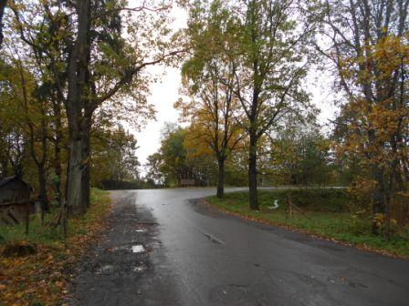

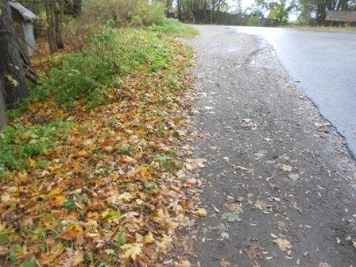

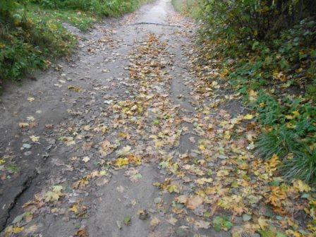

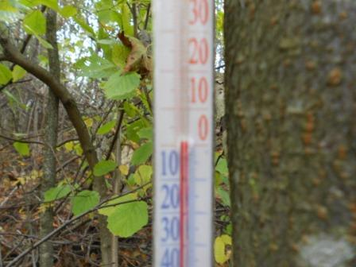

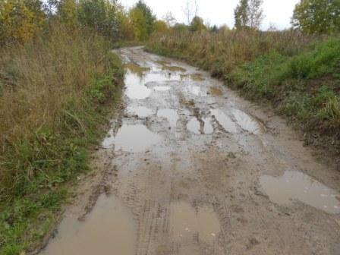

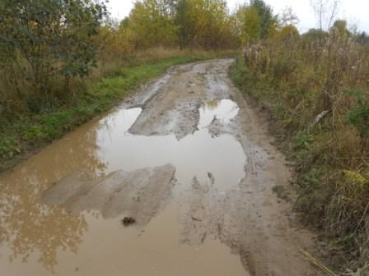

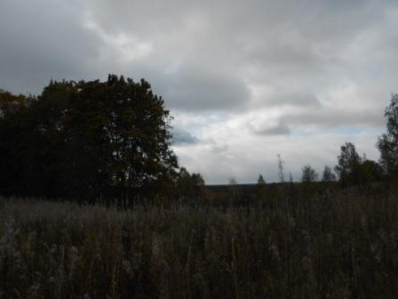

Погода… скажем отличная. Несколько снижает восторг снег и дождь, но нечего придираться!
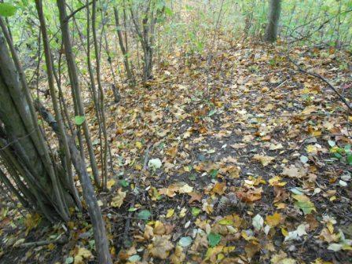
Обнаруживаю, что непроизвольно прибавляю шаг и хочется скорее забиться в палатку…
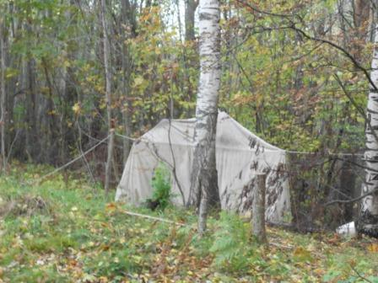

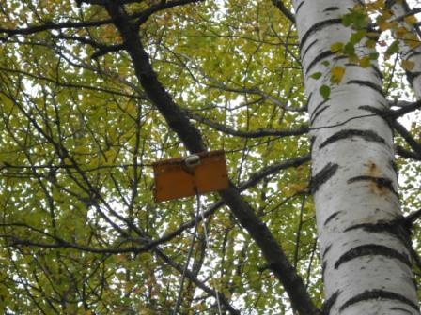

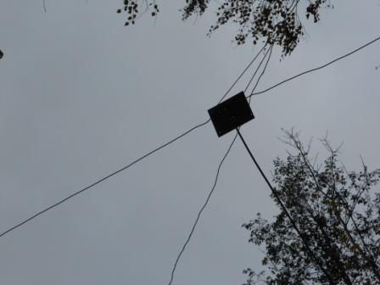
Диполи на месте, в рабочем положении. Ураганные ветра не завалили здесь ни одного дерева, всё в порядке.
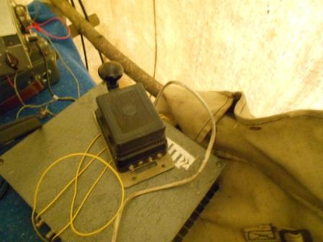
Вытряхиваю радио. Как говорил один литературный герой: «Давненько я не брал шашек в руки», в смысле: «Давненько я не работал на обычном механическом ключе!»
Собственно тест «Радио ретро с RCWC» и не требует работать в лесах-полях, и не требует работать QRP и, даже, не требует работы на обычном механическом ключе.
Но, как говорил ещё один литературный герой, это: «Высший класс! Работа на самоделке, в лесах- полях, QRP, и на обычном ключе».
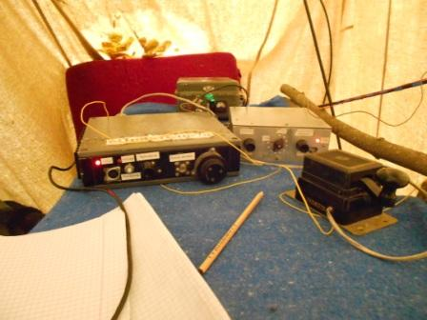
Слышу работу в бельгийском (?) тесте, во всяком случае так мне показалось, я особо не вникал…
Оглушительных, как это обычно бывает в тестах, станций нет вообще. Все проходят, примерно на одном уровне.
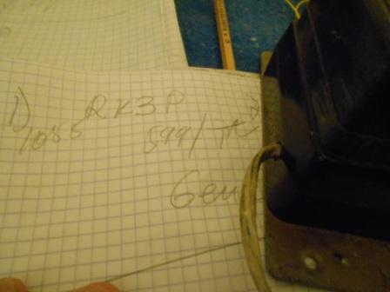
Слышу, Евгений передаёт общий вызов и работает он именно в «Ретро». Есть QSO!
На радостях, начинаю непроизвольно «давать скорость», к которой я, на обычном ключе давать не готов, быстро пришлось «умерить пыл». Евгений тоже явно работает на обычном ключе, прекрасно поговорили.
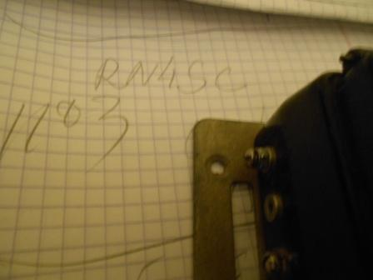
Есть вторая связь!
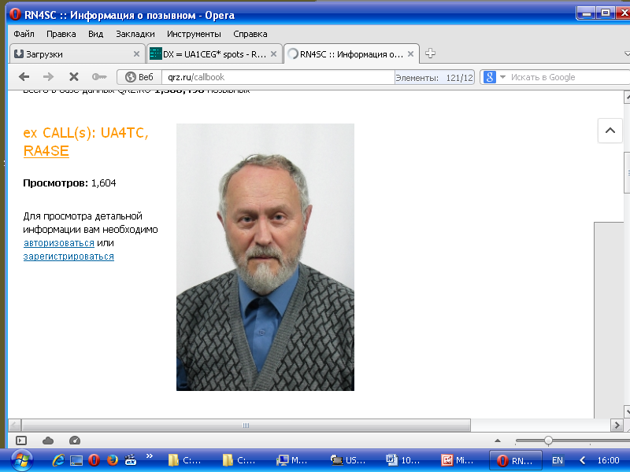
Явно самодельный ламповый аппарат! Во всяком случае так «показало моё шестое чувство».
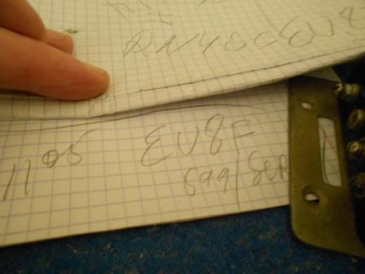
3-я связь, Сергей работает на автоматическом ключе, увы, я передавал знаков 60, к этому времени я по- передавал общих вызовов (безответных) и руку просто «ломило», т.к. скорость я давал выше, чем готов передавать на обычном ключе.
Харьковский оператор (позывной не запомнил), добросовестно пытался принять, принял UA1CG, вместо UA1CEG/p и вскоре вообще меня перестал принимать. 6-й район даже на уровне «QRZ?» не слышал, пару станций из 4-го района я не дозвался…
Далее на 7 мГц стало не с кем из «Ретро» работать… Но, участие я принял, кое- какие очки коллегам принёс.
Нужно и обозначиться в «Спутнике»!
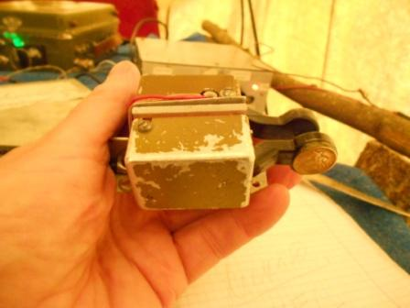
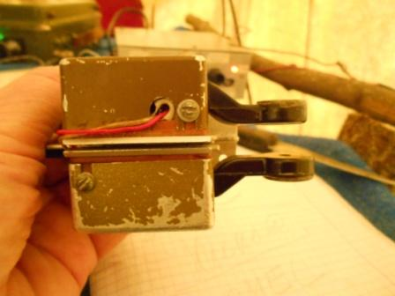
Достаю проверенный в «боях и походах» манипулятор.
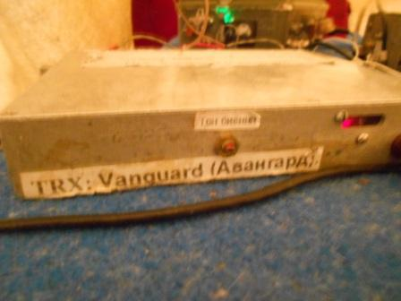
Трансивер с фиксированной частотой 14060. Начинаю долго и нудно передавать серии общих вызовов. Никого, на частоте свободно полностью, ни одной станции.
Минут 25 передавал «в пустоту», решил: хватит, надоело!
Я обещал отметиться и на 21060, здесь антенны нет, перемещаюсь к «Вигваму»…
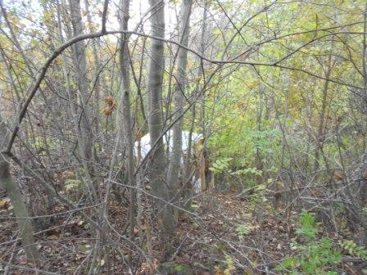
«Вигвам»…
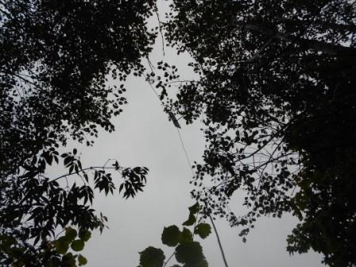
Диполь на 21 мГц, если присмотреться, конечно…
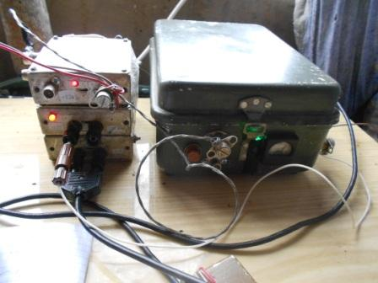
Слева ТПП «Спутник» на 21060, справа, в коробке, аккумулятор и CW ключ.
Всё повторяется 1:1, минут 20 безответно передаю серии общих вызовов: «CQ de UA1CEG/p UA1CEG/p». Никого и никто не слышен.
Прохождение на ВЧ диапазонах очень плохое!
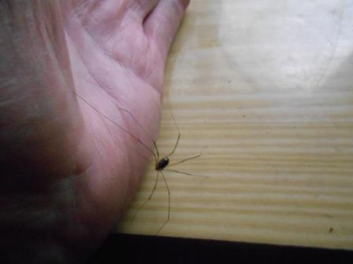
Сосед решил поздороваться. Я его выпустил, что бы случайно не задавить, пусть живёт!
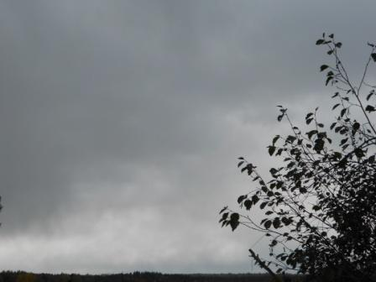
По плёнке застучали капли дождя со снегом! Пора возвращаться домой. Всё прошло нормально!
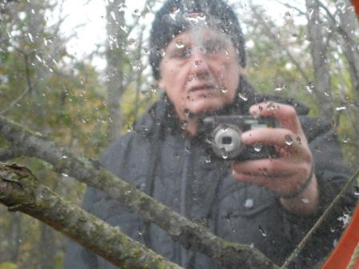
Фотографируюсь в зеркале и убываю, на ходу кое- что фотографируя.
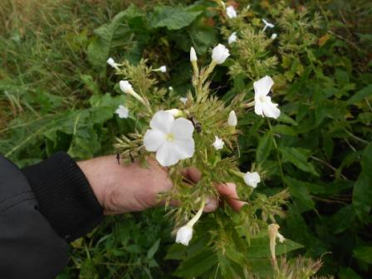

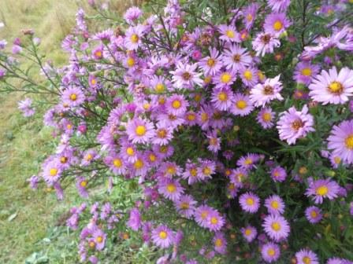

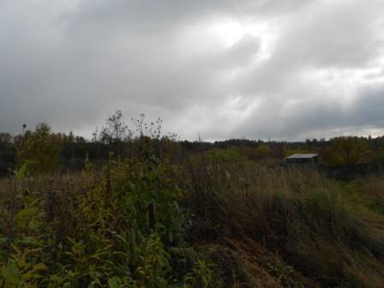
Поднимаю капюшон куртки, «не май месяц!».

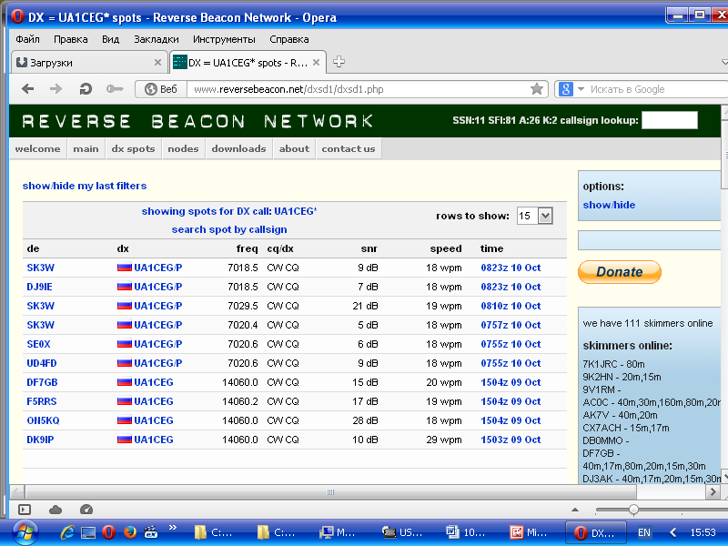
Моё QRP/p присутcтвие на 14 и 21 мГц осталось незамеченным, ни один скиммер не зарегистрировал! На 7 мГц всё-таки, заметили…
Отчёт за тест я выслал.

До встречи в эфире!
73! UA1CEG Юрий Александров, д.Гарболово. Ленинградской области, Всеволожского района.

LO23, KP50FI

